**天津市市场和质量监督管理委员会关于转发食品药品监管总局办公厅关于自制二氧化碳和氢氧化钙生产许可有关问题复函的通知**

天津市市场和质量监督管理委员会关于转发食品药品监管总局办公厅关于自制二氧化碳和氢氧化钙生产许可有关问题复函的通知

津市场监管食产[2016]25号

各区县局、各有关单位：

　　现将《[食品药品监管总局办公厅关于自制二氧化碳和氢氧化钙生产许可有关问题的复函](https://www.pkulaw.com/chl/3eb90940cef4b0e5bdfb.html?way=textSlc)》(食药监办食监一函〔2016〕187号)转发给你们，请遵照执行。

2016年4月1日

　　附件：[津市场监管食产〔2016〕25号附件.pdf](https://resources.pkulaw.cn/staticfiles/lawinfo/20200528/09/05/5/9769d72d569b2a501605228d2f857ee1.pdf)

©北大法宝：（[www.pkulaw.com](https://www.pkulaw.com)）专业提供法律信息、法学知识和法律软件领域各类解决方案。北大法宝为您提供丰富的参考资料，正式引用法规条文时请与标准文本核对。 欢迎查看所有[产品和服务](http://www.pkulaw.net/" \t "_blank)。  
[法宝快讯： 如何快速找到您需要的检索结果？ 法宝 V6 有何新特色？](http://www.pkulaw.com/helps/69.html" \t "_blank)

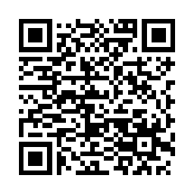

扫描二维码阅读原文

原文链接：[https://www.pkulaw.com/lar/5b748b95e1d31d556e6c946bde715846bdfb.html](https://www.pkulaw.com/lar/5b748b95e1d31d556e6c946bde715846bdfb.html" \t "_blank)